
毕业设计（论文）说明书



题目： 基于Vue的商品运营数据可视化平台的设计与实现

系 名 计算机科学与技术系
专 业 软件工程
学 号 6015203202
学生姓名 苗 港
指导教师 孙 林 娟

2019年 5月 29日

摘 要

随着电子商务事业的快速发展，电子商务系统变得越来越复杂，越来越庞大。电子商务相关从业人员的业务压力也越来越沉重。电子商务系统不仅要让消费者在购买商品的过程畅通无阻，也同时要让平台运营者方便快捷地进行平台的运营活动，让平台运营者的工作更加方便具体，以此来降低运营者的业务压力，解放人力，提供工作效率。除此以外，电商平台运营者需要清晰具体的看到电商平台的日常用户数据，以此为依据来制订更加符合用户偏好的运营策略。
本文最终设计的商品运营系统分为客户端和服务端两个组成部分。本文阐述了该系统的设计规划、开发实现、功能测试中所涉及的流程与所解决的问题。

关键词：商品运营平台；数据可视化；Vue.js；Egg.js

ABSTRACT

With the rapid development of e-commerce, e-commerce system becomes more and more complex and huge. The business pressure of e-commerce related practitioners is also getting heavier and heavier. E-commerce system should not only make the process of purchasing goods unimpeded, but also make platform operators operate the platform conveniently and quickly, and make the work of platform operators more convenient and specific, so as to reduce the business pressure of operators, liberate manpower and provide work efficiency. In addition, e-commerce platform operators need to clearly and specifically see the daily user data of e-commerce platform, based on which to formulate more user-friendly operation strategies.

The commodity operation system designed in this paper is divided into two parts: client and server. This paper describes the design planning, development and implementation of the system, the process involved in functional testing and the problems solved.

Key words：Commodity Operating Platform；Data visualization；Vue.js；Egg.js；

目 录
第一章 绪论 1
1.1 课题研究背景 1
1.2 国内外研究现状 1
1.3 本文主要工作内容 2
1.4 开发工具及技术 2
第二章 系统需求分析 3
2.1 商品运营平台总体需求 3
2.2 商品运营平台业务流程 3
2.3 商品运营平台功能性需求 4
2.3.1 ×××× 4
第三章 系统设计 6
3.1 总体架构设计 6
3.2 功能架构设计 7
3.3 详细设计 8
3.4 数据库设计 8
参考文献 8
附 录 9
外文资料 1
中文译文 1
致 谢 2

第一章 绪论

1.1 课题研究背景
我国的电子商务事业正处于一个蓬勃发展的跃进阶段。电子商务的服务与技术为广大用户提供了方便快捷的购物平台。随着用户基数的日渐庞大，电商业务的日渐沉重。电商平台的运营压力也随之增大。然而传统的电商平台系统更倾向于考虑平台用户的用户体验，然而面向平台运营者的系统模块的操作体验仍旧很原始。严重影响了平台运营者的工作效率以及工作情绪。
以往的电商平台系统，面向平台运营者的后台管理模块，视觉体验落后，操作流程繁琐。平台的日常运营操作不够简单直观。并且功能单一，通常仅仅满足运营者的基本运营需求，并没有为运营工作提供进一步的帮助。比平台用户在电商平台进行的任何操作，实际上对于平台运营者来说都是宝贵的数据。如果运营者能够简单直观的获取到用户日常操作数据的有效信息。对于平台来说这是一份极其珍贵的用户反馈。运营者可以基于这些用户操作数据来制订更加符合用户偏好的用户策略。并且平台运营者可以更清晰地捕捉到平台的商品哪些更有价值，哪些商品更容易引起用户的购买欲望。
数据可视化技术是一种以图形化的方式，更加清晰直观有效地传达与沟通信息。为了有效地传达有效信息，这一技术专注于视觉美观程度与功能两个方面，通过更加直观地向用户传达关键的特征，从而让复杂繁多的数据清晰地表达出其内在的信息。
数据可视化技术直击商品运营平台的用户痛点，电商平台的用户数据往往数据量大并且数据结构稀疏，通过数据可视化技术可以使用户数据更加直观具体地呈现出运营者希望看到的用户特征。

1.2 国内外研究现状
自2008年迈克尔·弗兰德利提出了两个数据可视化的主要组成部分：统计图和主题图以来。数据可视化技术一直处于稳健的发展状态中。这一技术的应用范围和影响一直在逐渐扩大。全世界的各个政府、企业以及高校纷纷投入到数据可视化的科学研究当中。Microsoft、IBM、SAS等知名企业在数据可视化这一领域取得了显著的成果，开发出了许多技术成熟并且功能稳定的可视化产品或工具。包括著名的OPENGL和directX。
目前国内知名企业也在数据可视化这一方面取得了一定的成果，例如360大数据平台、ETHINK数据智能分析平台。阿里巴巴研发了淘宝指数，为买家、卖家和其他第三方提供数据可视化服务。
Web端的数据可视化技术通常依赖于Jacascript的程序脚本，结合浏览器的图形渲染能力，来实现数据的处理以及展现。
美国苹果公司最初在公司内部推出了Canvas技术，在2014年万维网联盟制定的最新的HTML修订版本中，将Canvas技术添加到了新的Web标准中。Canvas是由HTML代码配合指定的高度以及宽度属性而定义出的可绘制区域。开发者可以通过Javascript代码访问该区域，通过一套完整的绘图API来在浏览器上动态地生成图形。
基于Canvas技术，挪威软件公司HighSoft推出了一套图表类型丰富、方便快捷的HTML5交互性数据可视化解决方案Highcharts。此后我国百度公司研发了功能更为丰富的Echarts，Echarts支持SVG技术与Canvas技术双引擎的图表展示方案。蚂蚁金服公司的可视化解决方案：AntV推出了一系列优秀的可视化图形语法、图可视化引擎、移动端可视化方案、地理空间数据可视化。使数据可视化技术的应用更加贴近生活，详细具体。

1.3 本文主要工作内容
搭建电商平台，可以为用户提供基本的浏览商品、加入购物车、购买商品、查看订单等功能。并搭建可以为电商平台提供后台管理的管理入口，供平台运营者进行平台管理，上传新的商品，创建商品宣传活动。在此基础上，在电商平台的基础功能上，添加数据埋点脚本，用于采集用户使用该平台时的相关操作数据以及偏好选项。以用户数据为基本，生成一套可视化的用户数据展示效果，展示给商品运营者作为运营策略的数据参考。

1.4 开发工具及技术
集成开发环境：Visual Studio Code 1.30.1
服务器引擎：Nodejs 8.11.3
项目构建工具：Vue-cli 3.0.5
项目打包工具：Webpack 4.16.5
包管理工具：Npm 5.6.0
开发服务器：Webpack-dev-server 3.1.5

第二章 系统需求分析

2.1 商品运营平台总体需求
商品运营平台分为商品前台、运营后台以及登录注册三个系统模块。登录注册模块用于维护系统的权限状态；商品前台为普通用户服务，满足用户的基本购物需求；运营后台为平台运营者服务，用于维护电商平台的日常变更。如图2-1系统总体业务图所示。

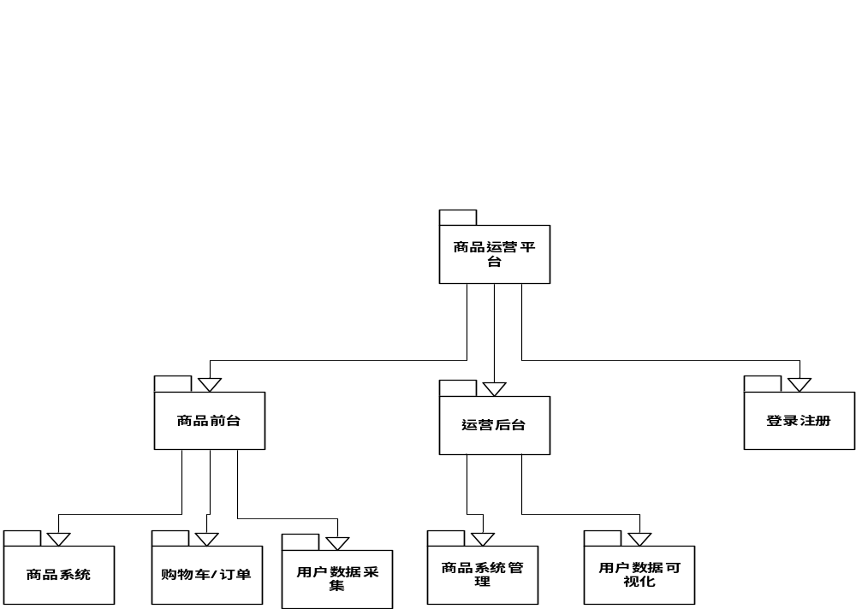
图2-1 系统总体业务图

商品前台又分为商品系统、购物车/订单、用户数据采集三个模块。用户可以通过商品系统浏览商品列表，浏览商品详情，下单购买商品；同时购物车以及订单模块完善了用户的购物流程，为用户提供了更多购物服务；并且当用户活跃于商品前台时，用户数据采集模块会将用户的操作行为记录下来，写入数据库。运营后台由商品系统管理和用户数据可视化两部分组成。平台运营通过商品系统管理来对商品、平台活动等业务进行日常维护。而用户数据可视化模块是将前台采集的用户数据，整理为图形的形式展示给平台运营者。用以呈现用户在当前平台的偏好。

2.2 商品运营平台业务流程
所有用户访问平台未登录状态下都可以浏览商品并且访问商品详情。但是用户必须在登录状态下才能查看自己的购物车信息以及订单信息。并且只有登录状态下，用户才可以在订单详情页面将商品加入购物车或者下单购买商品。否则将会被重定向到登录页面。在已登录状态下，当用户具有商品运营权限时，将会展示商品运营后台入口，通过商品运营后台入口运营者可以进入到商品运营后台，在商品运营后台，商品运营者可以进行商品管理以及查看可视化形式的用户数据。如图2-2系统业务流程图所示。
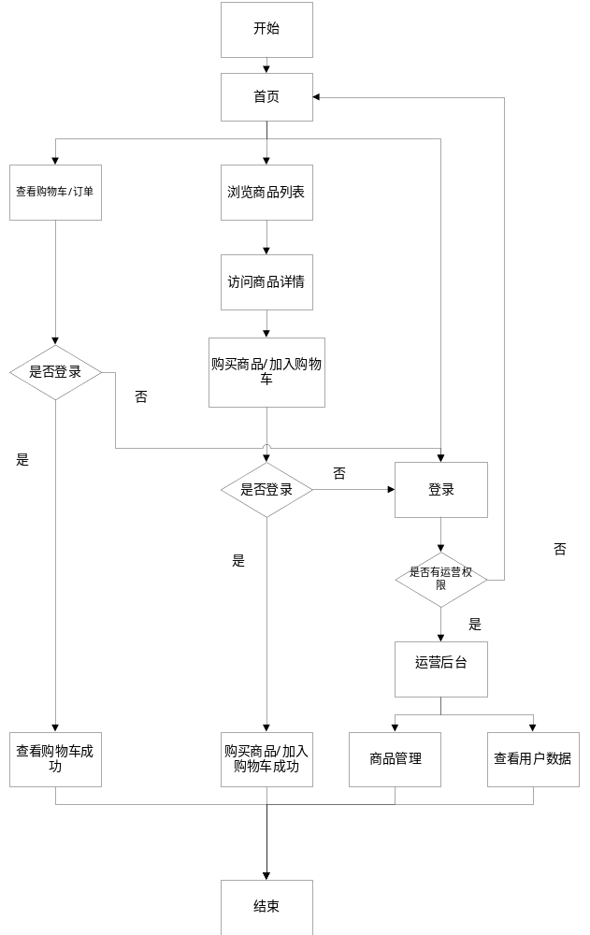
图2-2 系统业务流程图

2.3 商品运营平台功能性需求

2.3.1 ××××
×××××××××^{[10]}：×××××××××××××××××××××××××××××××××××××××××××××××××××××××××××××××××××××××××××××××××××××××××××××××××××××××××××××××××××××××××××

图*-* ×××××

×××××××××××××××××××××××××××××××××××××××××××××××××××××××××××××××××××××××××

第三章 系统设计

3.1 总体架构设计
商品运营平台的前台交互层依托于业务处理层，除开与用户相关的交互细节以外的逻辑处理全部交由业务处理层来掌控。平台的技术架构采用B/S架构，前端框架选用Vue.js以及与其配套的一系列插件和解决方案。服务端框架选用Egg.js来维护业务逻辑以及完成对数据库的增删改查。数据库选用关系型数据库MySql。商品运营平台系统得以运行还不能缺少系统环境的支撑，比如前端页面的运行依赖于浏览器环境，前端与服务端的交互需要网络环境。服务端的部署也离不开NodeJs的运行环境以及稳定的数据库服务。如图3-1总体架构设计图所示。
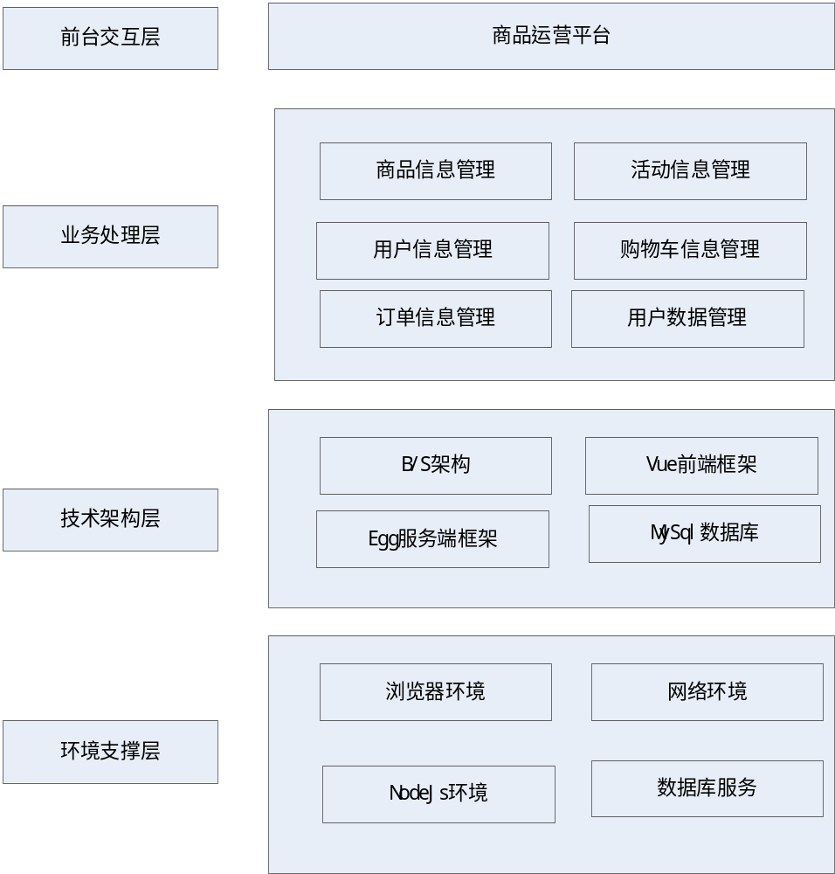
图3-1 总体架构设计图

前台交互层主要负责展示平台的功能以及数据，并为用户的平台操作提供相应的入口或者操作按钮。同时根据用户的交互行为，作出符合功能预期的操作反馈。前台交互层是距离用户最近的一层。前台交互的视觉体验以及交互效果的合理性都会直接影响到用户体验。业务处理层把控着整个平台的核心逻辑与流程，业务处理层的稳定性保证了整个平台的使用流程是否通畅。并且业务处理层的设计决定了平台的能力是否强大，是否能满足更多用户需求。由于电商平台对系统架构的跨平台性要求更高，所以选用B/S架构可以在PC端有更加多样性的表现，并且利于系统的迭代升级以及后期维护。而前端框架选用Vue.js可以使我们的开发流程变得简单，并且目录结构清晰明了。组件化的开发方式降低了系统各个模块的耦合程度。Vue.js及其相关的生态系统为本文的项目提供了丰富的工具以及解决方案，可以根据自己的需求来进行定制开发。各种插件低耦合的管理方式也让每个插件的拔插更加独立，不会为项目带来插件管理上的后顾之忧，并且Vue结合Webpack实现现代前端系统的工程化，使开发流程更加方便快捷，部署流程清晰明了，并且拥有着出色的性能解决方案。服务端框架选用Egg.js，作为一款强约束类型的NodeJs框架，Egg的开发产物更加规范，那么也就意味着开发结果更加利于维护。并且Egg结合sequelize对于数据库的管理与维护十分友好，可以让开发者更加专注于业务逻辑。环境支撑层为整个项目的开发与部署提供了基本的运行环境，是项目开发与部署的硬性要求。

3.2 功能架构设计

商品运营平台的功能可以以商品为主体和以用户为主体切分为两个维度，其中关于商品、购物车、订单以及活动等功能模块隶属于商品信息管理。而用户行为数据以及用户信息则隶属于用户信息管理。如图3-2系统总体业务图所示。

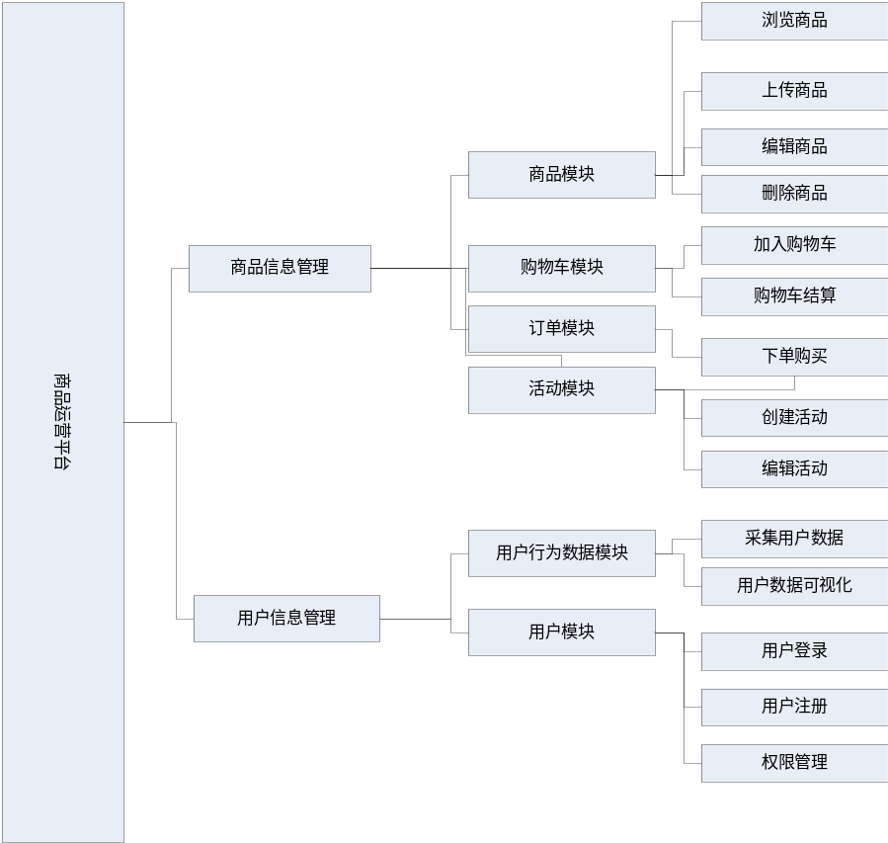
图3-2 系统功能架构图
商品模块涉及的主要功能包括浏览商品、上传新商品、编辑商品信息和删除商品。购物车模块为用户提供的功能包括将商品加入购物车以及结算购物车中的所有商品。订单模块用于支撑用户下单购买商品的环节。活动模块也涉及创建活动和编辑现有活动的功能。用户模块基于用户信息提供了登录、注册和权限管理的相关功能。用户行为数据模块分为两部分，一部分是用于收集用户信息的采集用户数据功能，另一部分是用于展示用户数据的用户数据可视化功能。

3.3 详细设计
商品运营平台分为商品前台、运营后台以及登录注册三个系统模块。登录注册模块用于维护系统的权限状态；商品前台为普通用户服务，满足用户的基本购物需求；运营后台为平台运营者服务，用于维护电商平台的日常变更。如图2-1系统总体业务图所示。

3.4 数据库设计

3.4.1 数据库E-R模型
商品运营平台的数据库设计围绕商品信息为核心，串联起与活动信息、品牌信息的关系。因为一种商品可以存在于多个活动之中，同时，一个活动可以存在多种商品，所以商品与活动是一种多对多的关系。但一种商品只能出自于一个品牌，但一个品牌旗下可以有多个商品，所以商品与品牌之间为一对多的关系。订单信息与购物车信息还串联着用户信息，与用户信息紧密相关的还有平台的身份信息以及用户行为数据，具体关系如图3-3数据库ER模型图所示。
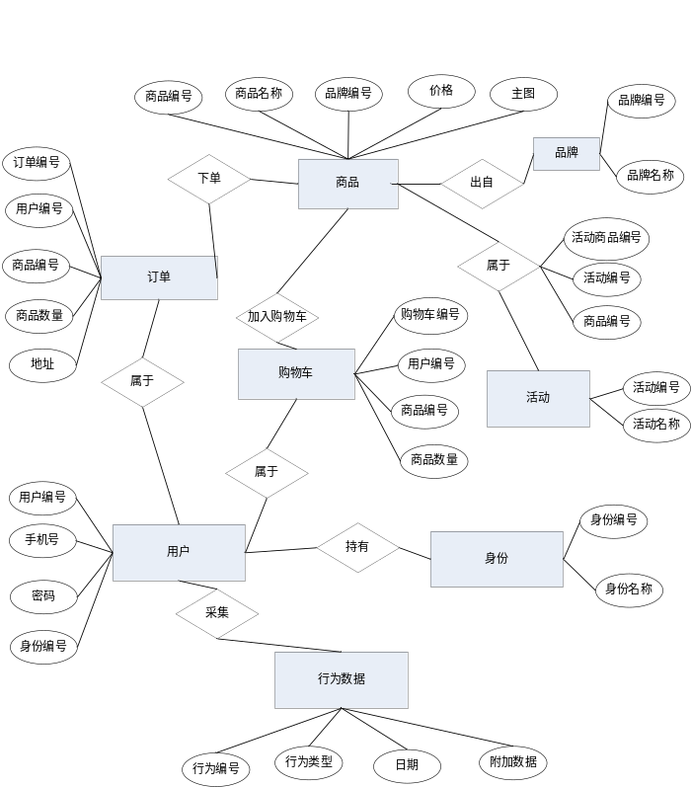

图3-3 数据库ER模型图

3.4.2 数据库数据表
商品运营平台的数据库建表的大致原则有如下几点。首先数据库表名有意义并且易于理解，使用可以表达功能的英文单词或英文单词缩写。表结构设计尽量遵守了第三范式标准。并且在所有表中建立了create_at以及update_at字段用于记录数据库表的创建时间以及修改时间。表内的每一个值只能被表达一次，并且表内的每一行都应当被唯一的标识。数据库表的详细建立如下所示。

表3-1 商品信息表
列名 | 数据类型 | 长度 | 允许空 | 是否主键 | 说明
Id | Int | 11 | 否 | 是 | 商品编号
Name | Varchar | 255 | 否 | 否 | 商品名称
BrandId | Int | 11 | 否 | 否 | 品牌编号
Price | Int | 11 | 否 | 否 | 商品价格
MainPic | Varchar | 255 | 否 | 否 | 主图链接
Crtate_at | Datetime | 0 | 否 | 否 | 创建时间
Update_at | Datetime | 0 | 否 | 否 | 更新时间

表3-2 品牌信息表
列名 | 数据类型 | 长度 | 允许空 | 是否主键 | 说明
Id | Int | 11 | 否 | 是 | 品牌编号
brandName | Varchar | 255 | 否 | 否 | 品牌名称
Crtate_at | Datetime | 0 | 否 | 否 | 创建时间
Update_at | Datetime | 0 | 否 | 否 | 更新时间

表3-3 商品详情图信息表
列名 | 数据类型 | 长度 | 允许空 | 是否主键 | 说明
Id | Int | 11 | 否 | 是 | 商详图编号
ProductId | Int | 11 | 否 | 否 | 商品编号
PicAddress | Varchar | 255 | 否 | 否 | 商详图链接
Crtate_at | Datetime | 0 | 否 | 否 | 创建时间
Update_at | Datetime | 0 | 否 | 否 | 更新时间

表3-4 活动信息表
列名 | 数据类型 | 长度 | 允许空 | 是否主键 | 说明
Id | Int | 11 | 否 | 是 | 商品编号
ActName | Varchar | 255 | 否 | 否 | 活动名称
Crtate_at | Datetime | 0 | 否 | 否 | 创建时间
Update_at | Datetime | 0 | 否 | 否 | 更新时间

表3-5 活动商品表
列名 | 数据类型 | 长度 | 允许空 | 是否主键 | 说明
Id | Int | 11 | 否 | 是 | 活动商品编号
ProductId | Int | 11 | 否 | 否 | 商品编号
ActId | Int | 11 | 否 | 否 | 活动编号
Crtate_at | Datetime | 0 | 否 | 否 | 创建时间
Update_at | Datetime | 0 | 否 | 否 | 更新时间

表3-6 购物车信息表
列名 | 数据类型 | 长度 | 允许空 | 是否主键 | 说明
Id | Int | 11 | 否 | 是 | 购物车编号
UserId | Int | 11 | 否 | 否 | 用户编号
ProductId | Int | 11 | 否 | 否 | 商品编号
ProductNum | Int | 11 | 否 | 否 | 商品数量
Crtate_at | Datetime | 0 | 否 | 否 | 创建时间
Update_at | Datetime | 0 | 否 | 否 | 更新时间

表3-7 订单信息表
列名 | 数据类型 | 长度 | 允许空 | 是否主键 | 说明
Id | Int | 11 | 否 | 是 | 订单编号
UserId | Int | 11 | 否 | 否 | 用户编号
ProductId | Int | 11 | 否 | 否 | 商品编号
ProductNum | Int | 11 | 否 | 否 | 商品数量
Address | Varchar | 255 | 否 | 否 | 下单地址
Crtate_at | Datetime | 0 | 否 | 否 | 创建时间
Update_at | Datetime | 0 | 否 | 否 | 更新时间

表3-8 用户信息表
列名 | 数据类型 | 长度 | 允许空 | 是否主键 | 说明
Id | Int | 11 | 否 | 是 | 用户编号
Tel | Varchar | 255 | 否 | 否 | 手机号
Password | Varchar | 255 | 否 | 否 | 密码
RoleId | Int | 11 | 否 | 否 | 身份编号
Crtate_at | Datetime | 0 | 否 | 否 | 创建时间
Update_at | Datetime | 0 | 否 | 否 | 更新时间

表3-9 身份信息表
列名 | 数据类型 | 长度 | 允许空 | 是否主键 | 说明
Id | Int | 11 | 否 | 是 | 身份编号
RoleName | Varchar | 255 | 否 | 否 | 身份名称
Crtate_at | Datetime | 0 | 否 | 否 | 创建时间
Update_at | Datetime | 0 | 否 | 否 | 更新时间

表3-10 用户行为信息表
列名 | 数据类型 | 长度 | 允许空 | 是否主键 | 说明
Id | Int | 11 | 否 | 是 | 行为编号
RoleName | Varchar | 255 | 否 | 否 | 行为名称
Crtate_at | Datetime | 0 | 否 | 否 | 创建时间
Update_at | Datetime | 0 | 否 | 否 | 更新时间

表3-11 用户行为详情表
列名 | 数据类型 | 长度 | 允许空 | 是否主键 | 说明
Id | Int | 11 | 否 | 是 | 行为详情编号
ActionId | int | 11 | 否 | 否 | 行为编号
LogId | int | 11 | 否 | 否 | 附加字段
ActionDate | Varchar | 255 | 否 | 否 | 发生日期
ActionHour | Varchar | 255 | 否 | 否 | 发生时段
Crtate_at | Datetime | 0 | 否 | 否 | 创建时间
Update_at | Datetime | 0 | 否 | 否 | 更新时间

为了满足数据库设计需求，将品牌、身份、用户行为类型等信息单独成表，以满足后续相关数据添加的后续修改。同时为了满足商品与活动之间的多对多关系，所以单独创建了活动商品表，以满足商品与活动之间多样的组合关系。值得注意的是，用户行为详情表中，预留了一个LogId字段，用于满足多样性的记录需求。

参考文献
[1] Liu G J，Yang P Y，Zhang W et al．Research on separation of minor elements from coal during combustion[J]．Journal of China University of Ming and technology，2000，6(1)：62—66．
[2] 岑可法，倪明江，落仲泱等．循环流化床锅炉理论、设计与运行[M]．北京：中国电力出版社，1998．10 — 12．
[3] Li C M, Anbulagan. Heuristics based on unit propagation for satisfiability problems[A]. In: Proceedings of the International Joint Conference on Artificial Intelligence [C]. Nagova, Japan ： 1997. 232 — 238．
[4] 李 宁．煤高温燃烧过程中脱硫反应机理的研究及其工业性的应用[D]．杭州：浙江大学，2000．
[5] ISO 5660-1. Fire Tests-Reaction to Fire-Rate of Heat Release from Building Products[S]. 1993．
[6] Hansen P A. Fires in Types, Heat Release and Response of Vehicles[R]. Norway: Norwegian Fire Research Laboratory, 1995．
[7] Kureha, Kagaku, Kabushiki Kaisha. Method of treatment for stoma-peripheral inflammation diseases[P]. US: 5556622, 1996-09-17．
[8] OASIS. Universal description , discovery and integration[EB/OL]. http://www .uddi . org, 2001-11-14．
[9] Anderson G W. A Burning Rate Model for Charring Materials[Z]. National Institute of Standards and Technology: Gaitherburg, 1997．

附 录
程序清单：
#include "iostream.h"
#include <math.h>
#define pi 3.1415926
#define g 9.8
void main()
{double d=0.3111,e=0.05,rou=785.0,miu=0.000002,L=133000.0;
double V,Re,Re1,Re2,ep,Hl,H,P;
×××××××

外文资料
另起一页，四号、黑体、居中
The Design and Implementation of Comprehensive Budget Management System
可用Ａ4纸复印，如果打印，采用小四号Times New Roman字体。外文资料没有页码
Li Xiaojun, Shuai Zhaoqian
College of Computer Science & Information Engineering, Zhejiang Gongshang University,
Hangzhou, Zhejiang, 310035, P. R. China
lixj@mail.zjgsu.edu.cn
ABSTRACT：Nowadays, more and more attention is paid to budget management by China’s enterprises. According to the requirements of budget management and the disadvantages of the existing system, this paper presents a new architecture of the comprehensive budget management system based on workflow,explains how to realize the system by three-tier structure of .NET and some design patterns. Finally, this paper describes how to integrate other management systems by workflow system. The budget management presented in this paper can help enterprises to improve and optimize business processes and then achieve better control of business processes.
KEYWORDS：Comprehensive；Budget Management；Workflow；Three-tier Structure；Design Pattern
I. INTRODUCTION
Comprehensive budget management (CBM) is the total budget of an enterprise in all aspects and the various stages of economic activities for the future of a certain period of time. It is the most important part of the integrated management, which is the combination of objectives management, ration management and responsibility management. As an internal allocation of resources, CBM’s biggest advantage is achieving maximize efficiency ever in the changing circumstances. Through the planning,organization, control, coordination and integration functions,the accurate allocation of resources is achieved in order to improve business efficiency in the use of economic resources and provide scientific evidence for business decision and funding decision ^{[6]}. So, Enterprise must strengthen the operation and management, empower competitiveness, and increase economic benefit with developing comprehensive budget management ^{[5]}.
Nowadays, China’s enterprises are paid more and more attention to CBM. However, CBM in the majority of enterprises is still in the level of the annual production plan and the financial plan, and don’t be paid attention to the enterprise critical factors in economic operations, such as analysis, control and cost-effectiveness, which is obviously difficult to meet the needs of modern enterprise development.
In view of the status and the development level of comprehensive budget management system (CBMS), there is an urgent need for enterprises to build a budget management system based on Internet environment and workflow, which includes goal, plan, execution, adjustment, analysis and assess of budget. So that, it can help enterprise realize fine management of budget between headquarters, branch offices and general agents.
外文资料没有页码
This paper first describes the requirements of comprehensive budget system. Then, the architecture of budget system based on workflow is presented, and finally
……………..

中文译文
另起一页，四号、黑体、居中
综合预算管理系统的设计和实施
Li Xiaojun, Shuai Zhaoqian
名字,单位,地点和邮箱可不用翻译
College of Computer Science & Information Engineering, Zhejiang Gongshang University,
Hangzhou, Zhejiang, 310035, P. R. China
lixj@mail.zjgsu.edu.cn

摘要：如今，中国越来越多的重视企业预算管理。根据要求预算管理现有的系统的弊端，本文提出了一种全新的有建树的全面预算管理系统设计，说明如何实现该系统的三层结构的网络和设计模式。最后，本文介绍如何整合管理系统的工作流系统。本预算管理系统可以帮助企业改进和优化业务流程并且实现更好地控制业务流程。
译文各部分编排顺序与原文相同，序号也保持与原文一致。译文部分的格式均与上面正文格式一致,译文为2000字左右。
关键词：综合预算管理；工作流；三层结构；设计模式
一、导言
综合预算管理系统（CBM）是一个企业在各个方面和各个阶段经济活动对未来一定时期时间内的总预算。它最重要的部分是一体化的管理，即对组合的目标管理，定额管理和责任经营管理。作为内部资源分配，CBM的最大的优点在于在环境的变化下实现效率最大化。通过规划，组织，控制，协调，整合功能以及准确的资源分配，以求达到提高企业效率并且利用经济资源为企业决策提供科学依据和筹资决策^{[6]}。因此，企业必须加强经营和管理，增强竞争力，提高经济效益与综合开发预算管理能力^{[5]}。
如今，中国的企业也越来越多重视CBM。然而，CBM在绝大多数的企业里仍被放在年度生产计划和财务计划层次，而不注重企业经济运行中的关键因素，如分析、控制和成本效益，这显然是难以满足现代企业的需要发展。
针对这种现状和发展水平的全面预算管理系统（CBMS），有企业迫切需要建立一个预算管理系统中基于互联网环境的工作流程，其中包括目标，计划，执行，调整，分析评估预算。因此，它可以帮助企业实现精细预算管理总部、分公司和总代理。
本文首先介绍的综合预算系统的需求分析。然后是对综合预算系统的基本工作流系统的介绍，最后对具体实施系统的描述。
二、综合预算管理系统需求分析
越来越多的企业的关注CBM因为它是一个功能强大的工具，为企业管理者、投资者和股东描述未来的操作经营和企业的发展。许多企业在预算管理上有一些想法，然而由于他们的真正操作是手动型和低效率的。本系统是傻瓜式的由于其低难度的信息技术操作。
中文译文单独排页码, 阿拉伯数字（宋体小五号）连续编排，居中书写。
软件系统的设计往往侧重于支持部门的职能组织和跨多个部门的业务流程交流^{[3]}。当应用程序肯定可以造福生产部门得时候，这种情况可能会导致业务过程中的传送需求不是最佳的^{[4]}。目前CBMSs不得不面对以下的挑战：一个相对静止的过程；降低可控制性；操作难度。目前迫切企业需要建立一个预算管理系统基于互联网环境和工作流程，其中包括目标，计划，执行，调整，分析与评价预算。
……………………..

致 谢
另起一页“致谢”二字中间空两格中文全角空格、四号字、黑体、居中。内容限1页
××××××××××××××××××××××××××××××××××××××××××××××××××××××××××××××××××××××××××××××××××××××××××××××××××××××××××××××××××××××××××××××××××××××××××××××××××××××××××××××××××××××××××××××××××××××××××××××××××××××××××××××××××××××××××××××××××××××××××××××××××××××××××××××××××××××××。

